**Die Organspende**

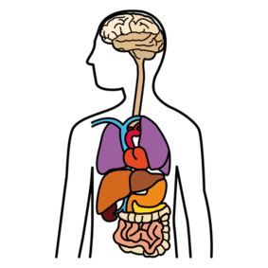Wir brauchen unsere Organe zum Leben.

Wenn Organe krank werden,

können die Ärzte sie nicht immer heilen.

Aber Ärzte können ein krankes Organ ersetzen.

Sie können das kranke Organ heraus-nehmen.

Und ein gesundes Organ dafür einsetzen.

**Zum Beispiel:**

Eine Niere, das Herz, die Leber.

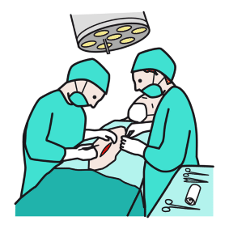Das nennt man: **Organ-Transplantation**.

Das spricht man so: **Trans plan ta zjon**.

Transplantation bedeutet: **Etwas einpflanzen**.

Durch Organ-Transplantation kann man

das Leben von Menschen retten.

Kranke Menschen können wieder gesund werden.

Und länger leben.

Aber woher kommen die neuen Organe?

Die Organe werden von anderen Menschen **gespendet**.

Das nennt man: **Organ-Spende**.

**Es gibt 2 Arten von Organ-Spende:**

**1. Menschen können nach ihrem Tod Organe spenden.**

C:\Program Files\Picto Selector\png\Mulberry Symbol Set\heart.wmf**Ein Beispiel:**

Andreas ist sehr krank.

Sein Herz funktioniert nicht mehr richtig.

Er liegt schon viele Monate im Krankenhaus.

Er ist an Maschinen angeschlossen.

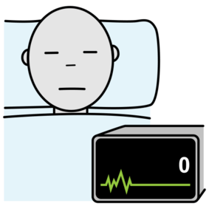Die Maschinen arbeiten für sein Herz.

Aber Andreas kann nicht mehr lange überleben.

Er wartet auf ein Spender-Herz.

Andreas bekommt ein Spender-Herz.

Ein anderer Mensch ist gestorben.

Der Mensch hat gesagt:

Nach meinem Tod will ich meine Organe spenden.

Andreas ist sehr dankbar.

Mit dem neuen Herz kann er wieder sehr gut leben.

Er denkt jeden Tag an den Menschen,

der ihm sein Herz gespendet hat.

Und was für ein Glück Andreas hat.

So lebt der Mensch in den Gedanken von Andreas weiter.

**2. Ein gesunder Mensch kann**

**einem kranken Menschen ein Organ spenden.**

Er kann eine Niere oder einen Teil von der Leber spenden.

Der gesunde Mensch lebt weiter.

Darum heißt es: **Lebend-Spende**.

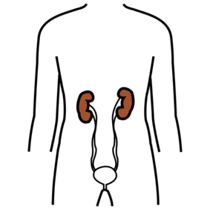**Ein Beispiel:**

Maria und Jens sind ein Ehe-Paar.

Jens ist sehr krank.

Seine Nieren arbeiten nicht mehr richtig.

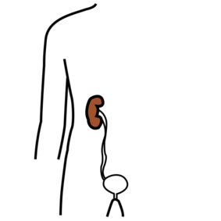Er braucht eine neue Niere,

damit er weiter leben kann.

Maria hat 2 gesunde Nieren.

Sie möchte Jens 1 Niere spenden.

Beide können danach gesund weiter leben.

Mit einer Organ-Spende kann man das Leben

von einem anderen retten.

Jeder kann für sich selbst entscheiden:

Möchte ich nach meinem Tod Organe spenden

oder nicht?

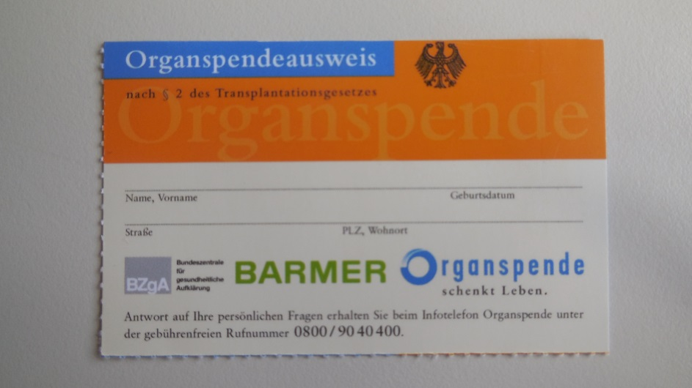**Der Organspende-Ausweis**

Ein Organspende-Ausweis ist

eine kleine Karte.

Auf der Karte steht,

ob Sie Organe spenden möchten

oder nicht.

Die Karte können Sie in der Geld-Börse tragen.

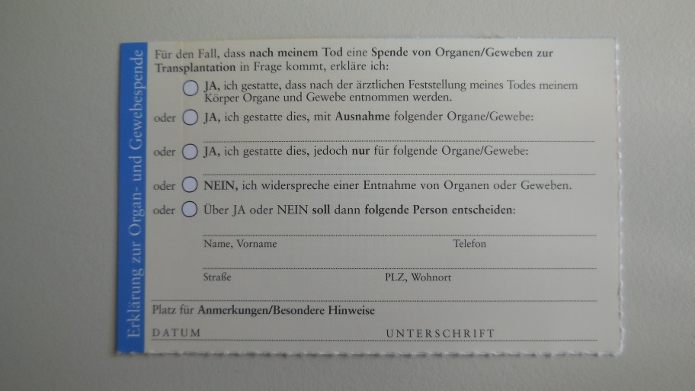Und jeder Arzt kann Ihre Entscheidung schnell sehen.

Der Organspende-Ausweis ist kostenlos.

So können Sie einen Organspende-Ausweis bekommen:

Bei Ihrem Arzt

Bei Ihrer Kranken-Kasse

Sie können sich den Ausweis hier herunter-laden: [Organspendeausweis](https://www.stmgp.bayern.de/wp-content/uploads/2015/12/os_ausweis-1.pdf)

In einem Organspende-Ausweis können Sie genau aufschreiben:

Ob Sie nach Ihrem Tod Organe spenden möchten.

Welche Organe Sie spenden möchten.

Und welche nicht.

Ob eine andere Person die Entscheidung für Sie treffen soll.

Sie können die Person auf den Organspende-Ausweis schreiben.

Sie können Ihre Meinung zu jeder Zeit wieder ändern.

Dann füllen Sie einfach einen neuen

Organspende-Ausweis aus

und werfen den alten Organspende-Ausweis weg.

**Gibt es nicht schon genug Organe?**

Das stimmt leider nicht.

Viele Tausend Menschen in Deutschland warten auf ein neues Organ.

Jeden Tag sterben 3 Menschen, weil sie kein neues Organ bekommen haben.

**Wird mit meinen Organen gehandelt? Davor habe ich Angst.**

Das schwere Wort dafür ist: **Organ-Handel**.

**Das bedeutet:**

Jemand will die Organe von Menschen für viel Geld verkaufen.

Organ-Handel ist in Deutschland verboten und wird bestraft.

**Das bedeutet:**

****Menschen, die mit Organen handeln,

können ins Gefängnis kommen.

Die Spender-Organe sollen nur Menschen bekommen,

die sie auch wirklich brauchen.

Aber wer entscheidet,

welche Person ein Organ bekommt?

Die **Stiftung Eurotransplant** entscheidet,

wer ein gespendetes Organ bekommt.

Es kommt darauf an,

wie dringend ein Mensch ein neues Organ braucht.

Und ob er mit Hilfe von dem neuen Organ

auch wieder gut weiter leben kann.

**Bin ich tot, wenn meine Organe entnommen werden?**

****Die Organe dürfen erst entnommen werden,

wenn der Mensch tot ist.

Wenn das Gehirn tot ist,

nennt man das: **Hirn-Tod**.

Das Gehirn kann man nicht wieder beleben.

Der Mensch ist dann gestorben.

**Wie findet man heraus, ob das Gehirn wirklich tot ist?**

2 Ärzte müssen Untersuchungen machen.

Erst der eine Arzt.

Und danach ein anderer Arzt.

Beide Ärzte müssen sagen:

Das Gehirn von dem Menschen ist tot.

Die Ärzte dürfen nichts mit der Organ-Spende

oder der Transplantation zu tun haben.

**Werde ich schneller für tot erklärt,**

**wenn ich einen Organspende-Ausweis habe?**

Nein.

Jeder Arzt will das Leben von Patienten retten.

Dazu hat jeder Arzt die Pflicht.

Und jeder Arzt muss das bei seiner Ausbildung

vor dem Gesetz versprechen.

Dazu sagt man: **Er hat einen Eid geschworen.**

**Wenn mein Gehirn tot ist, kann ich dann bei einer Organ-Spende  
noch Schmerzen fühlen?**

Nein.

Wenn jemand Schmerzen hat,

kommen die Schmerzen vom Gehirn.

Und wenn das Gehirn tot ist,

kann es keine Schmerzen mehr geben.

**Ich bin schon sehr alt.**

**Möchte meine Organe überhaupt noch jemand haben?**

Das Alter von einem Menschen ist egal.

Organe von älteren Menschen

werden auch an ältere Menschen gespendet.

Die Ärzte überprüfen vorher genau,

ob ein Organ gespendet werden kann.

Und ob es gesund für eine Spende ist.

**Ich bin noch nicht 14 Jahre alt. Darf ich schon Organe spenden?**

Du darfst das noch nicht selbst entscheiden.

Deine Eltern können das für dich entscheiden.

Wenn du 14 Jahre alt bist,

darfst du sagen:

Nein, ich möchte meine Organe nicht spenden.

Wenn du 16 Jahre alt bist,

darfst du auf den Organspende-Ausweis schreiben:

Ich möchte meine Organe spenden.

Du brauchst dann keine Erlaubnis mehr

von deinen Eltern.

**Bekommen Menschen mit viel Geld schneller ein Spender-Organ?**

Nein.

Die **Stiftung Eurotransplant** entscheidet,

wer ein gespendetes Organ bekommt.

Es kommt darauf an,

wie dringend ein Mensch ein neues Organ braucht.

Und ob er mit Hilfe von dem neuen Organ

auch wieder gut weiter leben kann.

**Wenn ein verstorbener Mensch ein Organ spendet: Ist er dann entstellt?**

**Entstellt bedeutet:**

Der Körper sieht nicht mehr so aus wie vorher.

Aber der Mensch wird nicht entstellt.

Er wird würde-voll behandelt.

Genau wie jeder lebende Mensch auch.

Die Narbe wird ordentlich aussehen.

Und die Angehörigen können bei der Beerdigung

von dem Menschen persönlich Abschied nehmen.

**Können die gespendeten Organe**

**überhaupt lange in dem neuen Körper funktionieren?**

Vor einer Organ-Transplantation

werden Untersuchungen gemacht.

Dabei wollen die Ärzte heraus-finden:

Wird das Organ vom neuen Körper angenommen?

Zum Beispiel ist es wichtig,

welche Blut-Gruppe ein Mensch hat.

Die Patienten müssen nach einer Organ-Transplantation

auch Medikamente einnehmen.

Die Medikamente sollen dabei helfen,

dass das neue Organ vom Körper behalten werden kann.

**Kann ich Organe spenden, auch wenn ich religiös bin?**

Viele Religionen finden:

Organ-Spende hat etwas mit Nächsten-Liebe zu tun.

**Zum Beispiel:**

Die katholische Kirche

Die evangelische Kirche

Der Zentral-Rat der Muslime

Auch ein Teil von der jüdischen Religion

findet die Organ-Spende gut.